PeerTube

Aquesta pràctica es tracta d’instal·lar un servidor PeerTube en una màquina virtual.

Més endavant automatitzarem la instal·lació amb un playbook Ansible, però per tenir clares les tasques que cal realitzar, de moment l’instal·larem seguint les passes d’aquest tutorial <https://github.com/Chocobozzz/PeerTube/blob/develop/support/doc/production.md>

La instal·lació es farà en mode local, és a dir, les màquines virtuals només seran accessibles només des de l’ordinador amfitrió. S’hauran de crear dues màquines virtuals, i connectar-les en mode NAT.



En una màquina virtual configurarem la zona DNS edt. Aquesta zona tindrà un registre A amb el nom peertube.edt que apuntarà a l’altra màquina vitual, on instal·larem el servidor PeerTube. **S’haura de configurar la resolució DNS tant en la màquina amfitriona com en les virtuals, per a que utilitzen aquest servidor DNS.**

En la instal·lació de PeerTube, caldrà tenir en compte que no podem utilitzar certificats LetsEncrypt, i que haurem d’utilitzar un certificat auto-signat (que haurem de generar). **Una altra opció és utilitzar el protocol HTTP en lloc d’HTTPS**.

## Configuració DNS

| /etc/bind/named.conf.default-zones |
| --- |
| zone "edt" {  type master;  file "/etc/bind/db.edt";  }; |

| /etc/bind/db.edt |
| --- |
| @ SOA ns root 1 4 4 4 4  NS ns  ns A 192.168.122.119  peertube A 192.168.122.209 |

192.168.122.119 <= IP DE LA MAQUINA VIRTUAL DEL SERVIDOR DNS

192.168.122.209 <= IP DE LA MAQUINA VIRTUAL DEL SERVIDOR PEERTUBE

## Desactivar HTTPS

S’ha de modificar l’arxiu de configuració del servidor PeerTube

| /var/www/peertube/config/production.yaml |
| --- |
| listen:  hostname: 'localhost'  port: 9000  # Correspond to your reverse proxy server_name/listen configuration (i.e., your public PeerTube instance URL)  webserver:  https: false  hostname: 'peertube.edt'  port: 80 |

I configurar el servidor NGINX per a que escolti al port 80

| /etc/nginx/sites-enabled/peertube |
| --- |
| #server {  # listen 80;  # listen [::]:80;  # server_name peertube.edt;#  # location /.well-known/acme-challenge/ {  # default_type "text/plain";  # root /var/www/certbot;  # }  # location / { return 301 https://$host$request_uri; }  #}  server {  listen 80;  #listen 443 ssl http2;  #listen [::]:443 ssl http2;  server_name peertube.edt;  access_log /var/log/nginx/peertube.access.log; # reduce I/0 with buffer=10m flush=5m  error_log /var/log/nginx/peertube.error.log;  ##  # Certificates  # you need a certificate to run in production. see https://letsencrypt.org/  ##  # ssl_certificate /etc/letsencrypt/live/peertube.edt/fullchain.pem;  # ssl_certificate_key /etc/letsencrypt/live/peertube.edt/privkey.pem; |

## 

## PeerTube en funcionament:

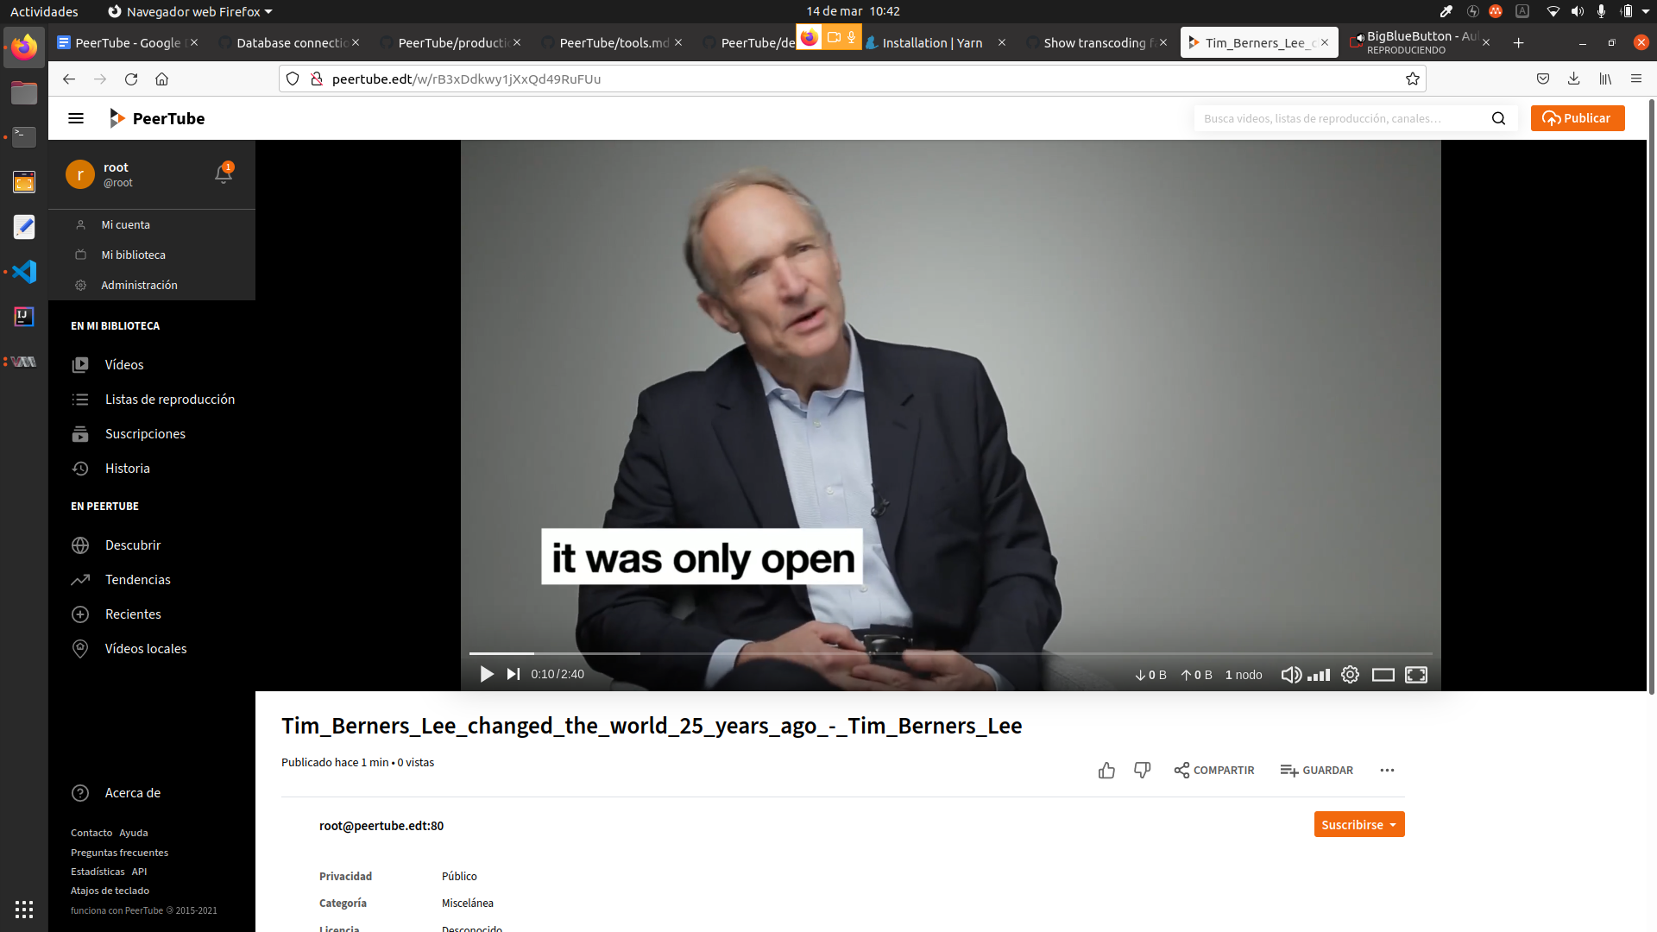

ABANS D'EXECUTAR PEERTUBE:

sudo systemctl start redis postgresql

**FITXER AMB CONTRASENYA I USUARI 'ADMINISTRADOR':**

**/var/www/peertube/storage/logs/peertube.log**